Тест 4
Линейная функция и ее график
Вариант 1
ЧАСТЬ А
А1. Найдите значение функции
1) -5,8 2) 17,5 3) 11,5 4) -11,5
А2. Функция задана формулой . Выберите значение аргумента, при котором .
1) 17 2) 5 3) 4 4) 101
А3. Какая из точек принадлежит графику функции ?
1) 2) 3) 4)
А4. Графику какой функции принадлежит точка ?
1) 2) 3) 4)
А5. На каком из рисунков изображен график функции ?
1) |  | 2) |  | 3) |  | 4)
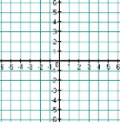  х  у |  | х  у |  | х  у |  | х  у

А6. Из данных линейных функций выберите ту, которая является прямой пропорциональностью.
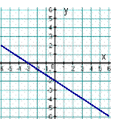
1) 2) 3) 4)

А7. На рисунке изображен график линейной функции. Какие координаты имеют точки пересечения этого графика с осями координат?
1) 2)
3) 4)
А8. В какой точке пересекаются графики функций ?
1) 2) 3) 4)
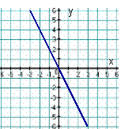
А9. График какой линейной функции изображен на рисунке?
1) 2) 3) 4)

А10. График какой функции не проходит через начало координат?
1) 2) 3) 4)
Тест 4
Линейная функция и ее график
Вариант 2
ЧАСТЬ А
А1. Найдите значение функции
1) 2,4 2) 21,6 3) -2,4 4) -18,4
А2. Функция задана формулой . Выберите значение аргумента, при котором .
1) 7 2) 34 3) 4 4) 10
А3. Какая из точек принадлежит графику функции ?
1) 2) 3) 4)
А4. Графику какой функции принадлежит точка ?
1) 2) 3) 4)
А5. На каком из рисунков изображен график функции ?
1) |  | 2) |  | 3) |  | 4)
х  у |  | х  у |  | х  у |  | х  у

А6. Из данных линейных функций выберите ту, которая является прямой пропорциональностью.
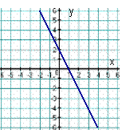
1) 2) 3) 4)

А7. На рисунке изображен график линейной функции. Какие координаты имеют точки пересечения этого графика с осями координат?
1) 2)
3) 4)
А8. В какой точке пересекаются графики функций ?
1) 2) 3) 4)
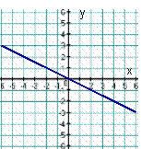
А9. График какой линейной функции изображен на рисунке?
1) 2) 3) 4)
А10. График какой функции не проходит через начало координат?
1) 2) 3) 4)
Ответы:

Вариант | А1 | А2 | А3 | А4 | А5 | А6 | А7 | А8 | А9 | А10
1 | 2 | 2 | 4 | 3 | 1 | 2 | 1 | 4 | 4 | 1
2 | 3 | 1 | 1 | 4 | 3 | 2 | 2 | 1 | 3 | 4

